2022-1 자료구조 과제2

2112979 어연수

(1) 138쪽, 5장-15번 (30점)

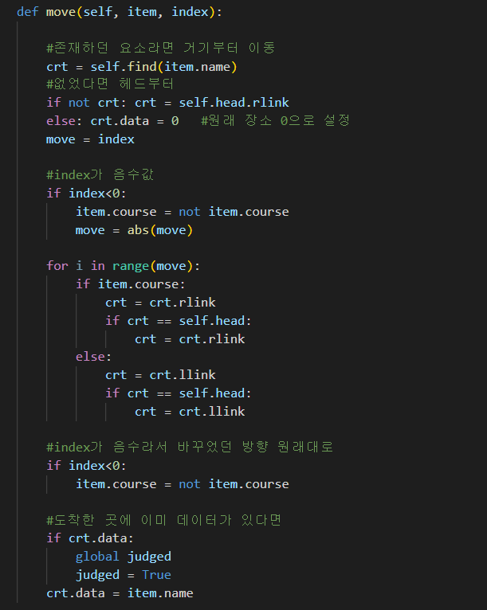

각 플레이어가 이동할 때마다

없던 노드라면 (게임 초기세팅) -> 헤드부터 index 만큼 이동

받은 값이 음수일 경우 (1,1) -> 방향을 바꿔서 index의 절댓값만큼 이동

* 확장성을 고려해서 백도만 가능한게 아닌 음수로 받은 값만큼 반대로 이동할 수 있도록 구현

일반적인 이동 -> item의 방향에 따라 index 만큼 이동

도착한 곳에 다른 플레이어가 있다면 judged 변수 True로 변경 -> 게임 종료

게임 초기 구성:

게임판인 16길이의 Linkedlist에는 값이 0인 node가 가득 차있다.

Players 배열에 name과 course(이동방향) 값을 가진 Player객체 p1과 p2가 등록됨

리스트 0번과 8번에 p1과 p2의 name을 넣어주고 게임이 시작됨

매 턴 주사위 1, 2의 값을 1~6의 랜덤값으로 받아서

(6,6) (5,5) (1,1) 라면 특수한 이벤트를 수행하고 아니라면 일반적인 이동을 수행하고 상태를 출력함

move 함수에서 judged 변수가 True로 변경되었다면 승자를 출력하고 게임 종료됨

- 실행 화면

(2) 182쪽, 7장-6번 (20점)

<수정 사항>

- 교재의 프로그램을 수정하여 연결 리스트로 최대 힙을 구현하시오. (교재의 구조를 최대한 활용) - 규칙(3) – 완전 이진 트리 순서로 노드 값을 출력한다.

* 각 노드의 링크 필드를 (left, right, parent) 세 개로 정의하고, 트리 생성 시점에 부모 노드에 대 한 링크를 설정할 것

(3) 232쪽, 최소 비용 신장 트리 (Prim 방법) (25점)

프로그램 9.3을 수정하여 Prim의 방법으로 최소 비용 신장 트리를 탐색하는 프로그램을 작성하시 오.

* 238쪽의 문제 3의 그래프를 생성하여 프로그램을 테스트한다.
* 시작 노드를 사용자로부터 입력 받는다.
* 신장 트리에 간선이 추가되는 순서대로 출력한다.

(4) 286쪽 (이진 탐색 트리) (25)

* 프로그램 12.3에 다음 기능을 추가하시오.
* 기존 코드는 삭제 노드를 왼쪽 서브 트리의 최대값으로 대체하고 있음.

<추가기능>

* 노드를 삭제할 때, 왼쪽 서브트리의 최대값과 오른쪽 서브트리의 최소값를 선택하고 이 중 전체 트리의 높이가 낮아지는 것을 대체 노드로 선택한다. (높이가 동일할 경우 왼쪽 서브 트리의 노드 선택)
* 대체 노드를 이동하면 또다른 삭제 연산이 재귀적으로 발생하며 이를 처리한다.

<자체 평가 보고서>

|  |  |  |
| --- | --- | --- |
| 문항 (배점) | 채점 기준 (감점) | 자체 점수 |
| (1)술래잡기 (30점) | * 미구현, 실행 안됨 (-30) * 구현하였으나 실행 안됨 (-25) * 실행은 되지만, 일부 기능 누락시 (-5/기능) | 30 / 30 |
| (2)연결리스트 최대힙 (20점) | * 미구현, 실행 안됨 (-20) * 구현하였으나 실행 안됨 (-15) * 실행은 되지만 기능 구현 누락 (-5/기능) | 0 / 20 |
| (3)최소비용신장트리 (25점) | * 미구현, 실행 안됨 (-25) * 구현하였으나 실행 안됨 (-20) * 실행은 되지만 일부 기능 구현 누락 (-5/기능) | 25 / 25 |
| (4)이진탐색트리 삭제 (25점) | * 미구현, 실행 안됨 (-25) * 구현하였으나 실행 안됨 (-20) * 실행은 되지만 일부 기능 구현 누락 (-5/기능) | 25 / 25 |
| 합계 점수 |  | 80 / 100 |